|  |
| --- |
| OC PIZZA  **Documentez votre système de gestion de pizzeria**  *Dossier de conception fonctionnelle*  Version 1.0 |
| **Auteur**  AUBRUN Éric  *Analyste-programmeur* |

Table des matières

1 - Versions 3

2 - Introduction 4

2.1 - Objet du document 4

2.2 - Références 4

2.3 - Besoin du client 4

2.3.1 - Contexte 4

2.3.2 - Enjeux et Objectifs 5

3 - Description générale de la solution 6

3.1 - Les principe de fonctionnement 6

3.2 - Les acteurs 9

3.3 - Les cas d’utilisation généraux 10

4 - Le domaine fonctionnel 12

4.1 - Référentiel 12

4.1.1 - Règles de gestion 12

4.2 - Package X 12

5 - Les workflows 13

5.1 - Le workflow XXX 13

6 - Application Web 14

6.1 - Les acteurs 14

6.2 - Les cas d’utilisation 14

6.2.1 - Package A 14

6.2.1.1 - UC1 – Cas d’utilisation X 14

6.2.1.1.1 Scénario alternatif : Xxxxx 14

6.2.1.2 - Cas d’utilisation Y 14

6.2.2 - Package B 14

6.3 - Les règles de gestion générales 15

6.4 - Le workflow XXX 15

7 - Application XXX 16

8 - Glossaire 17

# Versions

|  |  |  |  |
| --- | --- | --- | --- |
| Auteur | Date | Description | Version |
| Eric AUBRUN | 23/04/2021 | Création du document | 1.0 |
|  |  |  |  |
|  |  |  |  |
|  |  |  |  |

# Introduction

## Objet du document

Le présent document constitue le dossier de conception fonctionnelle de l'application OC PIZZA. Il a été rédigé à l’attention de la maîtrise d’ouvrage (MOA) et à la maîtrise d’œuvre (MOE)

Objectif du document : Le dossier de conception fonctionnelle définit le fonctionnement et les fonctionnalités de l’application OC PIZZA, à partir des objectifs que celle-ci doit atteindre, en proportion des besoins de ses utilisateurs.

Les éléments du présent dossier découlent des documents suivants :

* Mise en place d’un nouveau système informatique pour l’ensemble des pizzerias du groupe OC Pizza
* Concevez la solution technique d’un système de gestion de pizzeria

## Références

Pour de plus amples informations, se référer également aux éléments suivants :

1. **PDOCPizza_02_technique.pdf – 1.0** : Le Dossier de conception technique de l'application
2. **PDOCPizza_03_exploitation.pdf – 1.0** : Le Dossier d'exploitation de l’application
3. **PDOCPizza_04_livraison.pdf – 1.0** : Le PV de livraison finale

## Besoins du client

### Contexte

« OC Pizza » est un jeune groupe de pizzeria en plein essor et spécialisé dans les pizzas livrées ou à emporter. Il compte déjà 5 points de vente et prévoit d’en ouvrir au moins 3 de plus d’ici la fin de l’année. Un des responsables du groupe a pris contact avec vous afin de mettre en place un système informatique sur-mesure, déployé dans toutes ses pizzerias et qui lui permettrait notamment :

* D’être plus efficace dans la gestion des commandes, de leur réception à leur livraison en passant par leur préparation ;
* De suivre en temps réel les commandes passées et en préparation ;
* De suivre en temps réel le stock d’ingrédients restants pour savoir quelles pizzas sont encore réalisables ;
* De proposer un site internet pour que les clients puissent :
  + Passer leurs commandes, en plus de la prise de commande par téléphone ou sur place,
  + Payer en ligne leur commande s’il le souhaite, sinon, ils paieront directement à la livraison
  + Modifier ou annuler leur commande tant que celle-ci n’a pas été préparée
* De proposer un aide-mémoire aux pizzaiolos indiquant la recette de chaque pizza ;
* D’informer ou notifier les clients sur l’état de leur commande.

### Enjeux et Objectifs

Les lycéens et les étudiants (tranche d’âge de 16 à 25 ans) peuvent constituer la plus grosse partie de la clientèle liée à l’utilisation de cette application et les services auxquels elle donne accès. En effet, cette tranche d’âge est aguerrie d’applications en tout genre sur smartphone et utilise de manière décomplexée les sites de e-commerce. Cette phygitalisation[1] amène, selon nous, votre entreprise à devoir positionner vos points de vente physique à proximité notamment des lycées et universités de manières à pouvoir fidéliser et développer votre clientèle.

# Description générale de la solution

Sept acteurs, dont 5 principaux et 2 secondaires, et trois diagrammes vont permettre de définir les axes forts de l’application et des fonctionnalités qu’elle développe.

## Les principes de fonctionnement

Afin de bien comprendre le fonctionnement de l’application, il est important de garder à l’esprit qu’elle présente une interface unique quel que soit l’utilisateur. Ce qui va faire la différence ce sont les « rôles » ou les droits d’accès. Par exemple, les fonctionnalités spécifiques au **Responsable** comme la possibilité de « Créer un compte Employé », « Afficher la liste de toutes les commandes », « Afficher l’état du stock », « Enregistrer un produit dans le stock », « Affecter une commande à un livreur », « Passer une commande auprès d’un fournisseur », ne verront leur accès libéré qu’à la condition que le système reconnaît l’utilisateur comme ayant des droits d’accès d’administrateur.

Cela étant et dans un souci de compréhension claire, le diagramme de packages suivant permet de mieux comprendre le déploiement de l’application OC Pizza :

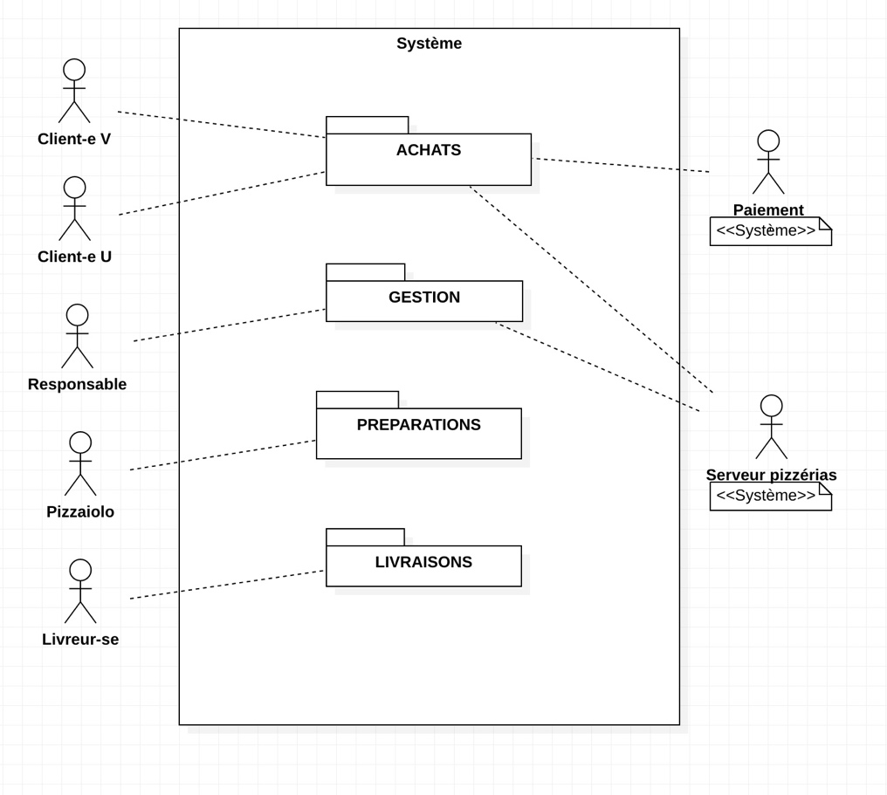

**DIAGRAMME 1 : DIAGRAMME DE PACKAGES**

Ce qui est commun à l’ensemble des utilisateurs, c’est notamment, sur la page d’accueil, la fonctionnalité « Se connecter ». Nous pourrions également imaginer que l’application puisse être dotée d’une API de géolocalisation, de sorte que le client enregistré puisse rechercher les points de vente à proximité de sa position.

Après que le **Client** a passé une commande, plusieurs options s’offrent à lui : Le **Client** va pouvoir payer soit en ligne soit sur place soit à la livraison. Le **Client** aura plus particulièrement accès à la liste de ses commandes, il pourra également modifier ou annuler sa commande, dès lors qu’elle ne sera pas en préparation. On pourrait d’ailleurs imaginer que l’application puisse *verrouiller* la fonctionnalité « Annuler la commande » ou « Modifier la commande » (if « Préparer une commande » == true « Annuler la commande » && « Modifier la commande » == false) dès lors que la commande est en préparation.

Les deux tableaux suivants répertorient les 10 fonctionnalités auxquelles le **Client** a accès. La fonctionnalité « Se connecter » est bien entendu accessible au **Pizzaiolo**, au **Livreur** et au **Responsable**.

|  |  |  |  |  |  |
| --- | --- | --- | --- | --- | --- |
| **FONCTIONNALITES CLIENTS ET EMPLOYES/RESPONSABLE** | | | | | |
|  | S'inscrire | Se connecter | Constituer un panier | Consulter un panier | Passer une commande |
| Client U | OUI | OUI | OUI | OUI | OUI |
| Client V | OUI | OUI | OUI | OUI | OUI |
| Pizzaiolo |  | OUI |  |  |  |
| Livreur |  | OUI |  |  |  |
| Admin |  | OUI |  |  |  |
|  |  |  |  |  |  |
| **FONCTIONNALITES CLIENTS ET EMPLOYES/RESPONSABLE** | | | | | |
|  | Payer la commande | Modifier la commande | Annuler la commande | Consulter le catalogue de pizzas | Afficher la liste des commandes d'un client connecté (Client) |
| Client U | OUI | OUI | OUI | OUI | OUI |
| Client V | OUI | OUI | OUI | OUI | OUI |
| Pizzaiolo |  |  |  |  |  |
| Livreur |  |  |  |  |  |
| Admin |  |  |  |  |  |

**TABLEAUX 1 ET 2 : FONCTIONNALITES ACCESSIBLES AUX CLIENTS**

Le **Responsable** a accès à toutes les fonctionnalités sans exception mais il n’est pas utilisateur premier sur toutes. Les différentes fonctionnalités sont effectivement réparties entre tous, de sorte que chacun, le **Pizzaiolo**, le **Livreur** et le **Responsable** a un rôle déterminant à jouer dans la chaîne de production de l’offre commerciale.

Le schéma suivant met en évidence l’imbrication des différentes étapes et des différentes phases d’une commande :

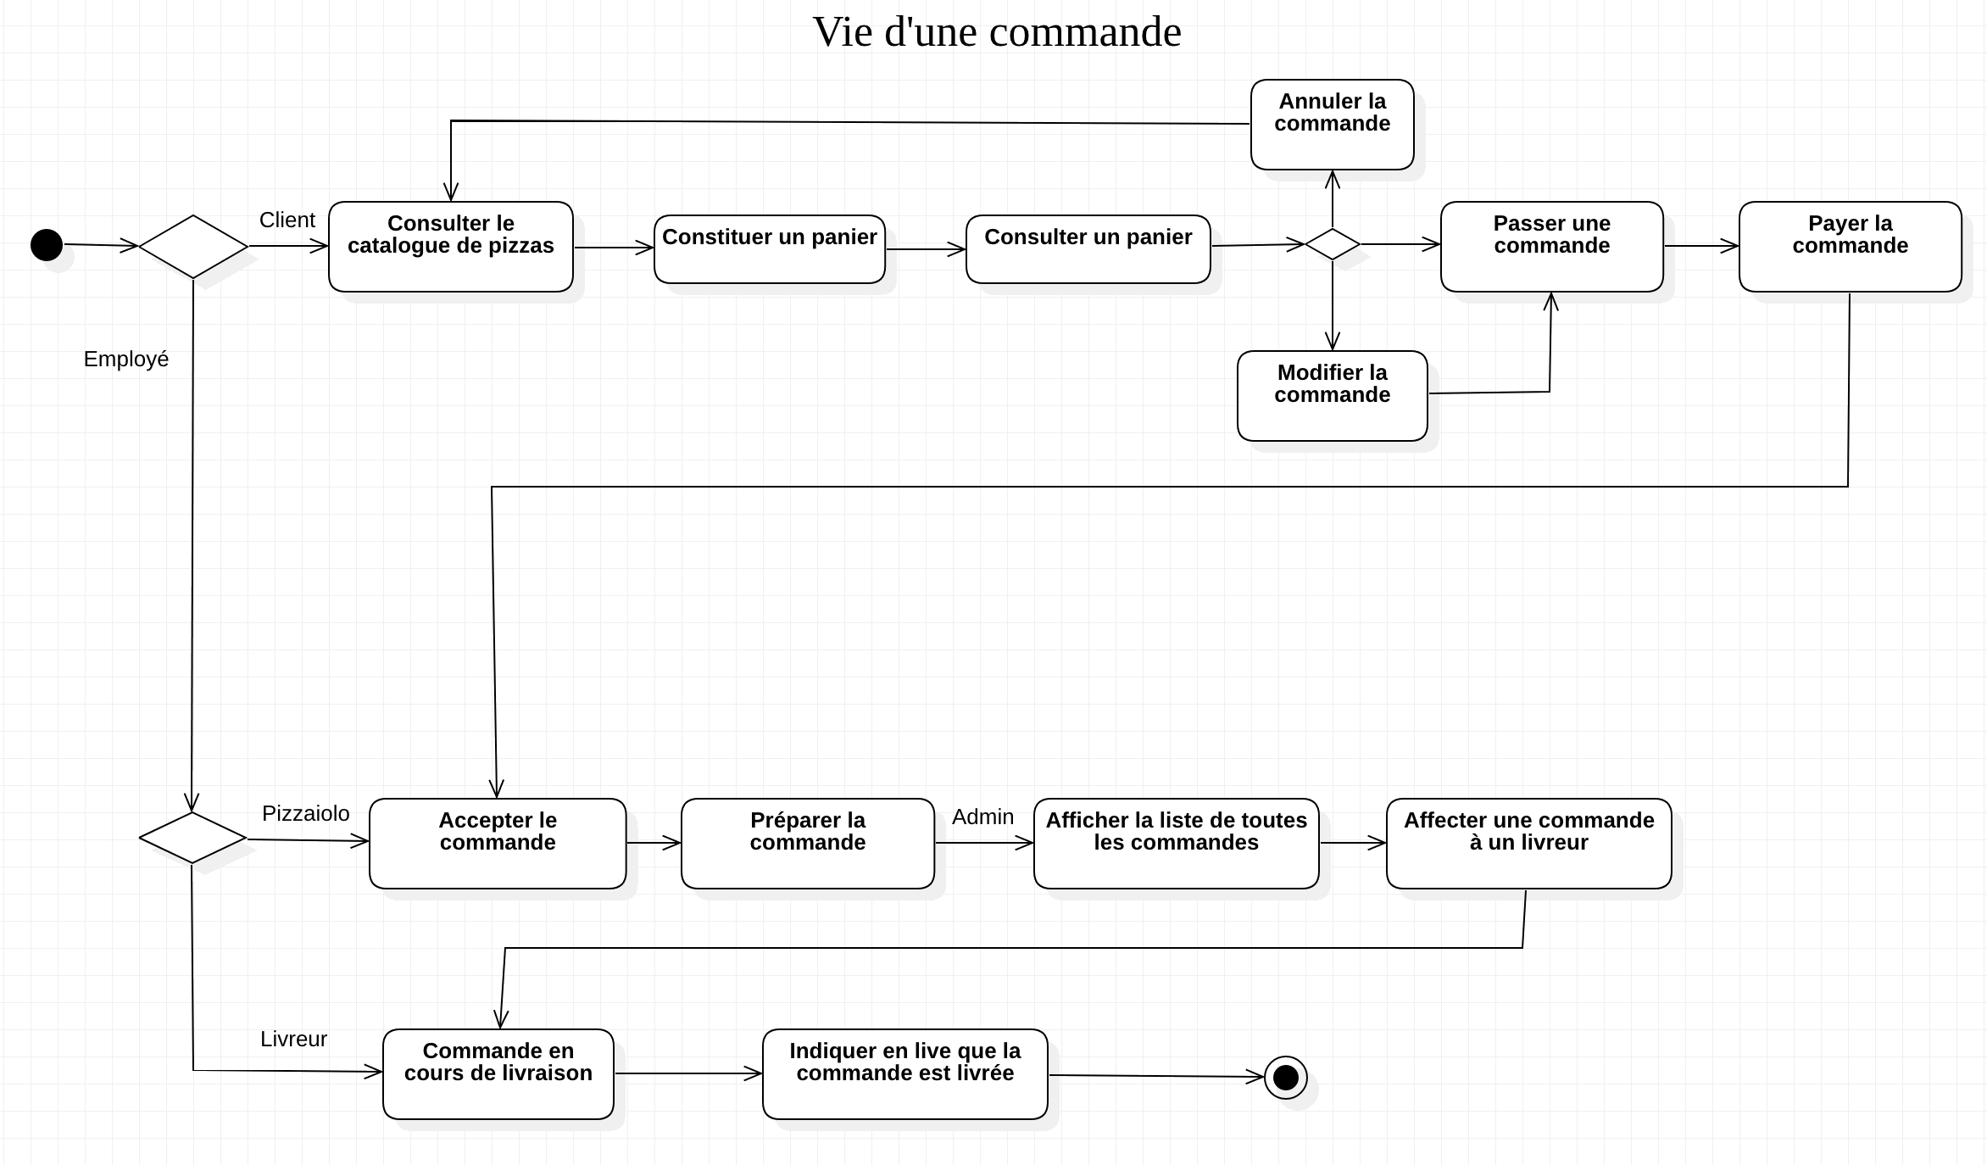

**SCHÉMA 1 : VIE D’UNE COMMANDE**

Les tableaux 3 et 4 suivants présentent les 12 fonctionnalités exclusivement accessibles au **Pizzaiolo**, au **Livreur** et au **Responsable**.

|  |  |  |  |  |  |  |
| --- | --- | --- | --- | --- | --- | --- |
| **FONCTIONNALITES EMPLOYES/RESPONSABLE** | | | | | | |
|  | Créer un compte Employé | Indiquer "en live" que la commande est livrée | Afficher la liste de toutes les commandes | Afficher l'état du stock | Prise de commande au téléphone ou sur place | Commande en cours de livraison |
| Pizzaiolo |  |  |  |  | OUI |  |
| Livreur |  | OUI |  |  |  | OUI |
| Admin | OUI |  | OUI | OUI |  |  |
|  |  |  |  |  |  |  |
| **FONCTIONNALITES EMPLOYES/RESPONSABLE** | | | | | | |
|  | Enregistrer un produit dans le stock | Accepter la commande | Affecter une commande à un livreur | Préparer une commande | Passer une commande auprès d'un fournisseur | Afficher l'aide-mémoire |
| Pizzaiolo |  | OUI |  | OUI |  | OUI |
| Admin | OUI |  | OUI |  | OUI |  |

**TABLEAUX 3 ET 4 : FONCTIONNALITES ACCESSIBLES AUX EMPLOYES/RESPONSABLE**

## Les acteurs

Les acteurs clés sont les suivants : Le Client-te Utilisateur-trice, Le Client-te Visiteur-euse, le Pizzaiolo, le Livreur-euse, le Responsable. Le Serveur des pizzérias ainsi que le Système de paiement sont des acteurs secondaires.

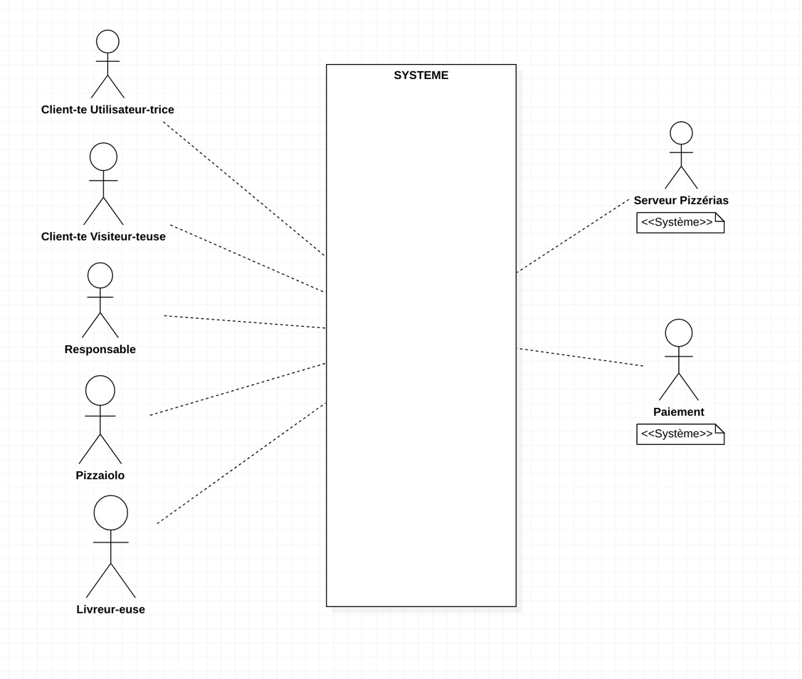

**DIAGRAMME 2 : DIAGRAMME DE CONTEXTE D’OC PIZZA**

Il nous semble intéressant de pouvoir faire la distinction entre le **Client Visiteur** et le **Client Utilisateur**. Le Client Utilisateur est enregistré, il a donc fait le choix de devenir utilisateur régulier de l’application et/ou de l’offre commerciale d’OC Pizza. Le Client Visiteur est un Client Utilisateur en puissance. Du coup, il est primordial que la page d’accueil du site puisse être suffisamment attractive de sorte que le visiteur franchisse le pas pour devenir utilisateur.

Donc, le client aura la possibilité soit de se rendre sur place pour passer commande soit de passer commande en téléphonant soit de passer commande via l’application OC Pizza. Une fois la commande passée et tant que le statut de celle-ci ne passe pas à l’état « commande en préparation », le client aura la possibilité soit d’annuler soit de modifier sa commande.

Que la commande soit réalisée en ligne, par téléphone ou sur place, le client a la liberté soit de se faire livrer soit de venir récupérer sa commande sur place.

Le **Pizzaiolo** devra accepter les commandes en lignes et les préparer. Le pizzaiolo se chargera également des commandes par téléphone ou sur place et, pour la préparation des pizzas, il aura accès à un aide-mémoire, de sorte qu’il puisse réaliser les produits de manière conforme au cahier des charges.

Le **Livreur** aura accès, via le smartphone fournit par votre entreprise, aux commandes qui lui sont affectées. Dès la commande livrée, il devra, à partir de l’application installée sur son smartphone, indiquer « en live » que la commande est livrée.

Le **Responsable/Administrateur** aura accès à l’ensemble des fonctionnalités suivantes :

* Afficher la liste de toutes les commandes ;
* Affecter une commande à un livreur ;
* Créer un compte Employé ;
* Afficher l’état du stock ;
* Enregistrer un produit dans le stock ;
* Passer une commande auprès du fournisseur.

Le **Serveur des pizzérias** permet au **Responsable** de générer des commandes en lignes auprès des fournisseurs en proportion de l’état des stocks de matières premières.

Le **Système de paiement** donne accès à une API de paiement sécurisé en ligne.

## Les cas d’utilisation généraux

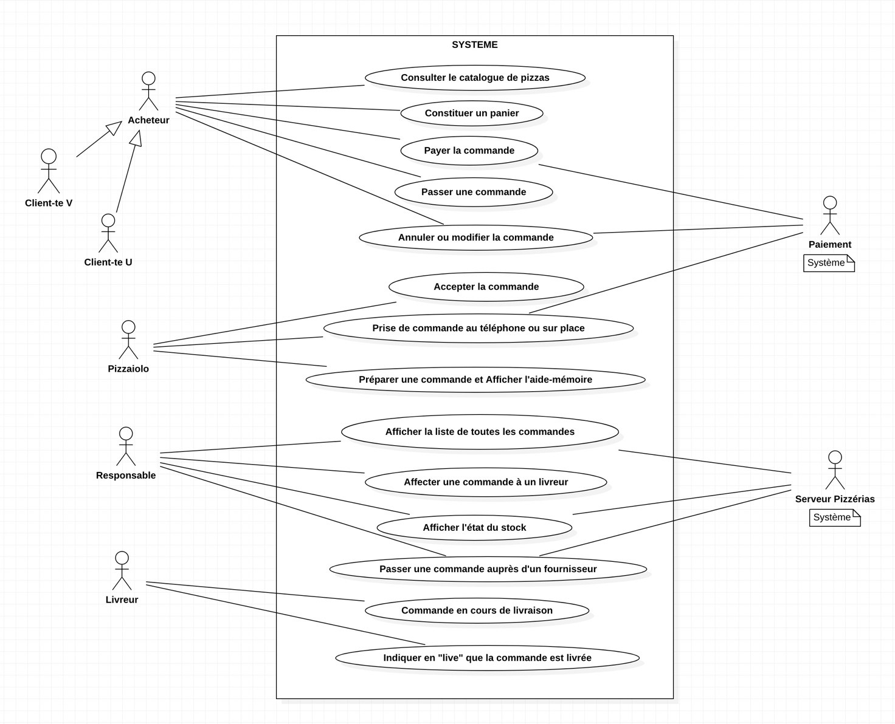

**DIAGRAMME 3 : DIAGRAMME DES CAS D’UTILISATION GÉNÉRAUX D’OC PIZZA**

# Le domaine fonctionnel

## Référentiel

Diagramme UML de classes

Explications…

### Règles de gestion

## Package X

…

# Les workflows

## Le workflow XXX

...

# Application Web

Introduction, objectifs...

## Les acteurs

## Les cas d’utilisation

Diagramme UML de cas d’utilisation

### Package A

#### UC1 – Cas d’utilisation X

|  |  |
| --- | --- |
| Identifiant | UC1 – Xxxx |
| Description |  |
| Pré-conditions |  |
| Données en entrée |  |
| Scénario nominal | 1. … 2. ... |
| Résultat |  |
| Erreurs |  |

##### Scénario alternatif : Xxxxx

#### Cas d’utilisation Y

...

### Package B

...

## Les règles de gestion générales

## Le workflow XXX

# Application XXX

...

# Glossaire

|  |  |
| --- | --- |
|  |  |
|  |  |

1. Le terme de phygitalisation est un néologisme "barbare" qui désigne le processus par lequel une entreprise ou un point de vente va combiner les avantages d'une présence physique avec des applications ou fonctionnalités digitales……… Source : <https://www.definitions-marketing.com/definition/phygitalisation/>